# Міністерство освіти і науки України

Національний технічний університет України «Київський політехнічний інститут імені Ігоря Сікорського"

Факультет інформатики та обчислювальної техніки Кафедра інформатики та програмної інженерії

Звіт

з лабораторної роботи № 9 з дисципліни

«Основи програмування-1.

Базові конструкції»

«Обчислення арифметичних виразів»

Варіант 25

Виконав студент ІП-11 Прищепа Владислав Станіславович

(шифр, прізвище, ім'я, по батькові)

Перевірив Вітковська Ірина Іванівна

( прізвище, ім'я, по батькові)

Київ 2021

**Лабораторна робота 9**

**Рядки**

**Мета:** ознайомитися з особливостями реалізації тестових рядків, опанувати технологію їх використання, навчитися розробляти алгоритми та програми із застосуванням рядків.

**Індивідуальне завдання:**

**Варіант 25**

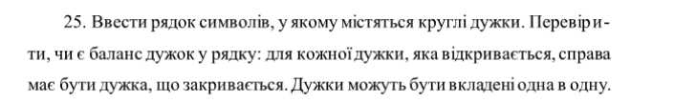

**Постановка задачі:** ввести рядок символів, які містять круглі дужки. Створити функцію, яка перевірятиме баланс круглих дужок. Головна функція має виводити повідомлення про те, чи дотримано баланс дужок.

**Програма С++:**

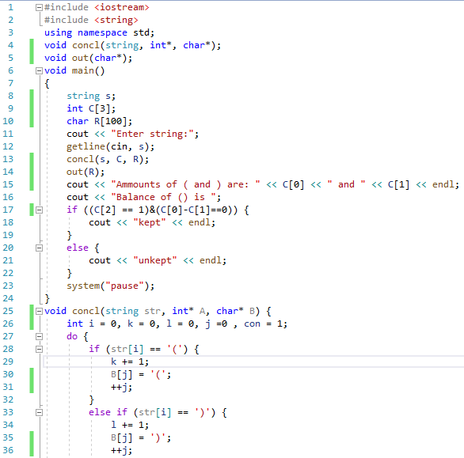

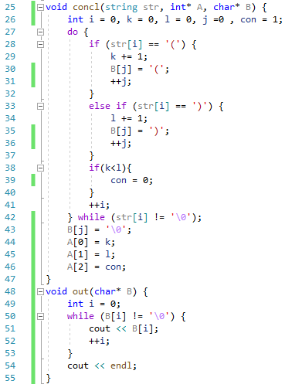

**Виконання коду на С++:**

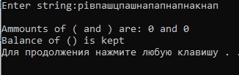

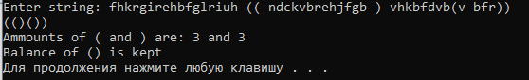

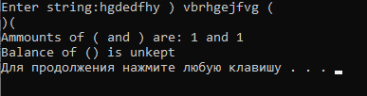

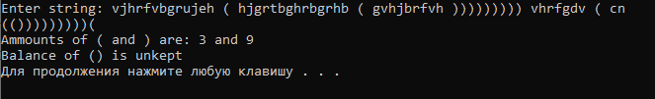

**Висновок:**

Під час лабораторної роботи ми вивчили особливості роботи з рядками. Математична модель, код, результати наведені. Оскільки програма правильно перевіряє наявність балансу дужок, то вона працює правильно.